Le Creative jam : catalyseur d’un projet européen de coopération autour des questions de créativité et d’entrepreneuriat

Florent ORSONI
L’Ecole de design Nantes Atlantique, Ville durable design lab, 44306 Nantes, France, f.orsoni@lecolededesign.com
Olivier RAUD
Plymouth College of Art, Stratégic Funding Manager, Plymouth, PL4 8AT Devon, Angleterre, oraud@pca.ac.uk

Type de soumission
Analyse de dispositif
Résumé
Le projet transnational INTERREG Atlantic Youth Creative Hub implique 17 partenaires de 4 nationalités et vise des publics de tous niveaux d’étude confondus, de 16 à 30 ans. Les niveaux de connaissance des différents partenaires de plusieurs secteurs d’activité et des jeunes sont particulièrement hétérogènes. Grâce à des espaces de travail interdisciplinaires (hubs), le projet favorise l’acquisition de compétences relatives à la créativité et à l’entrepreneuriat.
Le dispositif Creative jam vise, à travers une acculturation au design, à mettre en mouvement et à fédérer les différents partenaires. Il a pour vocation de faire émerger des projets innovants au regard des défis sociétaux de notre époque.

English version
The INTERREG Atlantic Youth Creative Hub transnational project involves 17 partners from 4 nationalities and targets audiences of all levels of study from 16 to 30 years old. The knowledge levels of the various partners of several sectors of activity and the young people are particularly heterogeneous. Thanks to interdisciplinary workspaces (hubs), the project promotes the acquisition of skills linked to creativity and entrepreneurships. the meeting between the actors and the emergence of innovative projects with regard to the societal challenges of our time.
The article presents the Creative jam, whose aim is to help partners to have a common design and project culture. Its vocation is also to sparkle innovative project, facing the societal challenges of our times.

Mots-clés (maximum 5)
Design thinking ; transculturalité ; management ; relation
Key words (maximum 5)
Design thinking ; transculturality ; management ; relation

Atlantic Youth Creative Hubs (AYCH) est un projet européen du programme INTERREG réunissant 17 partenaires de 4 nationalités différentes autour des questions d’entrepreneuriat social et de développement de compétences dans le secteur de l’économie créative. Le spectre des publics visés s’étend de 16 à 30 ans, tous niveaux d’études confondus. Grâce à des espaces de travail interdisciplinaires (hubs), le projet favorise la rencontre entre les acteurs et l’émergence de projets innovants au regard des défis sociétaux de notre époque.
Les partenaires impliqués dans AYCH sont divers allant d’écoles du secteur créatif (Plymouth College of Art, L’École de design Nantes Atlantique), des services métropolitains (Angoulême, Gijon, Santo Tirso, Brest) ou à des organismes plus spécialisés dans la jeunesse (Vida Lactea à Lugo) ou encore des pépinières de start-ups créatives (Pacificstream à Liverpool). Tous n’ont pas connaissance des méthodologies créatives mais chacun doit coopérer pour répondre aux objectifs particulièrement ambitieux du projet. C’est aussi l’occasion pour des partenaires comme Brest Métropole d’articuler différentes initiatives des secteurs jeunesse autour d’un projet fédérateur.
Pour L’École de design Nantes Atlantique et Plymouth College of Art, il s’agit de questionner les méthodologies d’apprentissage créatives (notamment celles du Design Thinking) et de les enrichir en les ouvrant à un public nouveau, tandis que pour d’autres structures (Vida Lactea, missions locales), visent à sensibiliser les jeunes aux nouvelles technologies, ou encore les familiariser à de nouveaux processus de réflexion et de création, pour déployer de nouveaux modes d’action à destination d’un public spécifique dont elles sont largement spécialistes.
Notre article vise à voir en quoi, le dispositif Creative jam a joué un rôle pivot pour répondre aux nombreux défis que soulève ce projet AYCH, de dimension transnationale, qui par sa nature laisse peu de temps et d’espaces de rencontres… Il s’agit de profiter de ces moments pour s’assurer d’une compréhension globale et commune des enjeux qui sont :
- d’acculturer les différents protagonistes (collectivités, services jeunesse, incubateurs) aux méthodologies design pour faire émerger une réelle dynamique partenariale transnationale,
- d’aider au développement de projet en suscitant l’envie d’entreprendre,
- d’offrir des opportunités d’avenir aux jeunes de tous horizons confondus, et en particulier des jeunes en difficulté,
- d’encourager une dynamique positive qui permette ensuite aux jeunes de continuer dans le projet.
- De diffuser les pratiques.

Conçu conjointement par Plymouth College of Art et L’École de design Nantes Atlantique, ce format a été ce que nous pourrions appeler un catalyseur. Nous reprendrons également le terme de catalyseur dans sa définition classique d’action de certains corps ou composés qui, par leur seule présence, facilitent la transformation d'un réactif sans être eux-mêmes modifiés lors d'une réaction chimique, qui illustre cette notion de mise en mouvement des acteurs. Comment le Creative jam est devenu la pierre angulaire du projet Atlantic Youth Creative Hubs ?
Nous reviendrons sur sa genèse, expliciterons les objectifs et décrirons la méthode et le déroulement, ainsi que les premiers résultats, les débats, les discussions et décisions qui ont été prises à l’issue de cet exercice. Nous ferons une analyse de ses apports dans le projet et de sa possible transposition dans d’autres contextes.

Le Creative jam : genèse

Genèse et définition des ambitions
L’idée d’un Creative jam dans le projet AYCH a émergé pour réunir l’ensemble des partenaires ainsi que les jeunes de toute la zone Atlantique. Lors de cet événement contraint dans le temps (2 jours) d'idéation créative et de prototypage, les jeunes participants sont amenés à apprendre en créant (pédagogie par le projet).
Nous avons choisi comme fil rouge de ces deux jours une méthode qui permet d’arriver rapidement une mise en forme des idées via les techniques de prototypage. Il s’agit d’entrer dans un dispositif d’entrepreneuriat social de manière non théorique, par la découverte et par le faire. La réunion de différentes équipes et différentes nationalités autour de projets leur permet également de développer des compétences dites douces : coopération, le savoir-faire, savoir-être savoir-vivre.

    - Objectifs identifiés au niveau de la jeunesse
Les enjeux présentés par les jeunes et les services jeunesse étaient les suivants :
- démontrer la « capacité à faire » du projet par la réalisation rapide (prototypage rapide).
- générer des premières pistes d’idéation.
- gagner en confiance grâce au savoir-faire, savoir être et savoir-vivre.
- ouvrir les perspectives pour les jeunes via la rencontre avec des experts, d'autres jeunes européens,
- engager de nouvelles méthodes de réflexion et faciliter la transition de consommateur au créateur.

    - Objectifs identifiés pour les partenaires (hubs) de AYCH
Pour les hubs et partenaires du projet AYCH, il s’agissait de :
- repenser la proximité des rapports entre les services à la jeunesse, le monde universitaire et les espaces d'éducation non-formelle,
- acculturer les partenaires des services jeunesse qui n’ont pas le même niveau de maturité sur ces approches d’entrepreneuriat.
Pour les écoles en charge de la méthodologie du projet, le défi était donc multiple.

Le Creative jam : la méthode
  - La nécessité de développer une démarche adaptable
Dans l’enseignement de l’entrepreneuriat, Carrier (2009) explique :
« nous restons confrontés encore aujourd’hui à l’urgent besoin d’enrichir considérablement ces approches traditionnelles et d’en développer et expérimenter des nouvelles. Il est donc approprié de se demander : au-delà des cours magistraux et du plan d’affaires, quels outils ou approches pédagogiques peuvent être mobilisées en matière de formation en entrepreneuriat à l’université ? ».
Nous n’avons pas, dans le cadre de ce projet, opté pour une approche complète. Nous avons adapté une logique par la pratique, permettant la rencontre, les croisements, le développement de projets. La démarche design nous a paru particulièrement intéressante à adopter, d’autant que celle-ci s’avère particulièrement souple et adaptable, comme l’indique Jocelyne Le Bœuf (2014) :
« la littérature abondante sur le sujet montre qu’il existe de nombreux modèles à adapter et repenser selon le contexte et les finalités des projets envisagés, d’une simple forme d’initiation à la démarche design jusqu’à la mise en œuvre de processus itératifs de co-conception en amont et pendant le développement d’un projet mené jusqu’à sa réalisation. »

  - Design thinking, une définition
Comme le souligne Jocelyne Le Bœuf (2014),
« Les termes de design thinking et de co-design sont généralement utilisés actuellement pour désigner ces démarches et méthodes permettant de faire émerger une forme de créativité collective associant des designers de différents métiers, des usagers, des personnels d’entreprises et de collectivités, pour penser des projets et services innovants. »
Cependant, les outils du design ne sont pas aisément transposables. Des questions de vocabulaire (concept, idéation) nécessitent effectivement des traductions notamment en contexte transnational et envers un public généraliste. Les outils sont à adapter pour des jeunes en difficulté n’ayant pas eu l'opportunité de participer à un atelier créatif ou un programme d'éducation de design.

- Déroulement d’un l’atelier
Nous nous basons sur un premier transnational Creative jam, en Espagne, à Lugo, qui a eu au mois d’avril 2018. Le sujet choisi portait autour des questions des déchets plastiques. Il s’agissait de trouver des idées innovantes en lien avec cette problématique. La diversité des approches allaient de la sensibilisation de la population, à la création de produits, d’espaces, de services.
  - Les participants, l’équipe encadrante
Nous avons réuni 8 équipes de 6 personnes avec des horizons divers allant des étudiants en master en ingénierie, tourisme, mode… à des jeunes de mission locale en réinsertion. Pour des raisons de praticité liée au langage, nous avons regroupé les étudiants par nationalité. Le sujet choisi était les déchets plastiques.
L’animation des groupes a été réalisée par 2 personnes de L’École de design (Responsable pédagogique, Anaïs Jacquard, Responsable recherche, Hilda Zara) avec l’appui d’un expert du sujet : Pierre Yves Jaouen (Brest Métropole, Université de Bretagne Ouest), ainsi qu’un encadrement technique d’experts en business plan (pacific stream), impression 3D, ARDUINO, Plymouth College of Art, design. Un représentant de chaque hub encadrait un groupe et assurait au besoin la traduction de l’anglais vers les langues natives des participants. Ceux-ci étaient présents en tant qu’observateurs de la méthode.
Pour faciliter le processus créatif et appuyer techniquement les réalisations, 4 étudiants de cycle master 1 de L’École de design Nantes Atlantique, formés au processus de design thinking tournaient dans les différents groupes.
La supervision de l’événement était assurée par Oliver Raud et Florent Orsoni.
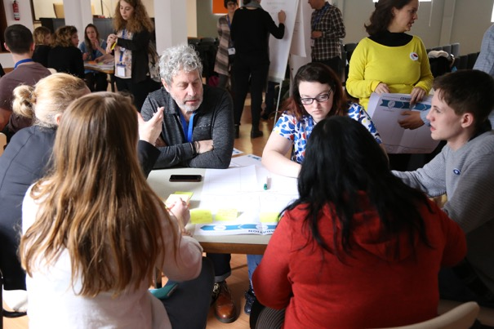
Figure 1 : Dynamique générale de l’atelier : présence d’un observateur du hub, des jeunes, et animation par L’École de design Nantes Atlantique.

  - Préparation : des outils spécifiques au contexte et au sujet
La préparation amont a fait l’objet d’un travail collaboratif : L’École de design Nantes Atlantique (étudiants, enseignants) a préparé des outils pour faciliter l’animation de l’atelier, avec Pierre Yves Jaouen, expert du sujet (hub de Brest). Cette préparation a permis d’adapter des outils déjà utilisés dans des workshops et également de proposer des outils spécifiques (IDEA WALL et outil de génération d’idées) à un contexte transnational.
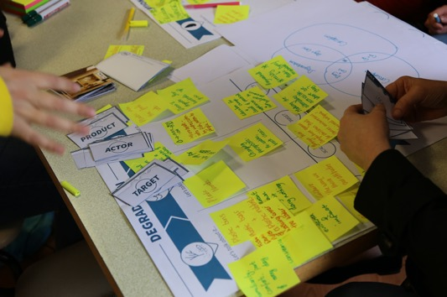
Figure 2 : Exemple d’un outil réalisé au cours de l’atelier : ID Generator : il s’agissait d’une représentation du cycle de vie du plastique pour dégager des idées créatives qui pouvaient être : un produit, un acteur à sensibiliser, un objectif à atteindre.

  - Déroulement général du Creative jam
Avec un temps restreint de Creative jam (2 jours), et après une introduction au sujet, des groupes ont été constitués pour travailler en parallèle sur d’une part l’idéation, et d’autre part sur la maîtrise de pré-requis techniques (ateliers techniques en parallèle). Ces groupes ont ensuite été refondus le deuxième jour pour développer et prototyper les idées.
3.3.1 Sensibilisation, ouverture du sujet
La sensibilisation autour d’un défi sociétal, même rapide (30 minutes) permet de poser les premiers enjeux, les premières discussions. Elle est effectuée par un expert du sujet qui permet de cadrer les questions clés. Nous l’avons fait autour du cycle de vie du plastique.
3.3.2 Séquence d’idéation et scénario
Cette séquence a été suivie d’un icebreaker autour du thème : « quel déchet plastique souhaiteriez-vous être ? » pour donner la parole à tous les participants et démarrer l’idéation pour 12 jeunes, durant 4 heures, le reste étant dans les différents ateliers techniques. Cette séquence s’est déroulée en plusieurs temps : un brainstorming à partir du cycle de vie du plastique, des échanges informels, puis une fiche idée permettant de synthétiser tout à la fois les acteurs, les outils, et enfin l’idée. Des photos sélectionnées en amont venaient également compléter des idées, ou les généraient.
Figure 3 : la fiche idée est composée de questions simples pour illustrer le projet
L’idée a été ensuite développée sous forme de scénario d’utilisation et questionnée au travers d’un outil de business model. La priorité était de générer un maximum d’idées que les groupes pourraient s’approprier le lendemain.
Figure 5 : les étapes à respecter pour le développement des idées.

La réalisation d’un mur d’idées (ID WALL) a permis de voir les proto-concepts qui ont émergé. Il a été réalisé par les étudiants facilitateurs de L’École de design, pour synthétiser les idées proposées avec une courte description des acteurs, des bénéfices et des illustrations photographiques.

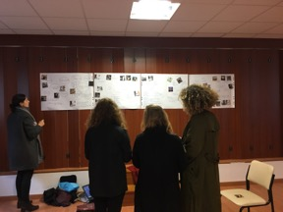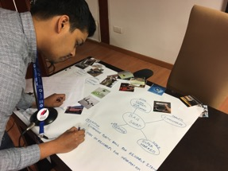
Figure 6 : ID WALL, un outil pivot pour assurer la reformation des groupes le lendemain.

Cet ID WALL devait permettre à chacun de s’approprier les questions le lendemain et de reformer des groupes en fonction des sujets choisis.

3.3.3 En parallèle : des apports ciblés de technologies liées au prototypage ou au développement du projet
Des ateliers de découverte de technologies nécessaires à la mise en œuvre de projets, appelées Key Enabling Technologies ont été proposées par les différents partenaires. Ceux-ci couvraient des questions comme le business model canvas et méthodologies de montage de start-up, fabrication numérique, l’impression 3D, Internet des Objets, le codage et programmation, le design sonore. D’une durée de deux heures, ces ateliers permettaient une première approche technique. Les tuteurs des ateliers sont intervenus le lendemain pour des appuis techniques au prototypage.
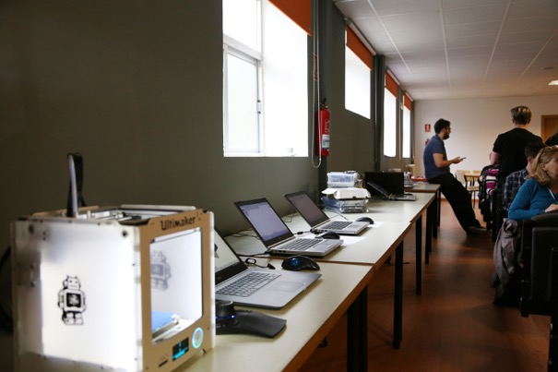
Figure 7 : Mise à disposition des outils de prototypage le jour de l’atelier

3.3.4 Jour 2 : développement et prototypage de l’idée
Un cadrage le matin a été donné sur la dimension essai, erreur et prototypage rapide, ainsi qu’une rapide présentation du contexte « réduction des déchets plastiques dans l’océan ». Des étudiants ont été encouragés à réutiliser les acquis techniques de la veille pour faciliter la réalisation de prototypes. Des correspondants de chaque hub étaient également présents pour observer le processus. Ils ont finalement joué un rôle de traducteur et de soutien créatif.
Après 30 minutes d’appropriation d’idées (brainstorming, ID WALL) les différents participants ont été invités à prendre une position d’utilisateur via des fiches usagers et un scénario succinct. Ces idées solidifiées, les différents groupes ont ensuite dû définir une stratégie de prototypage validée par les experts et encadrants : quel type de prototype pour démontrer quoi ?
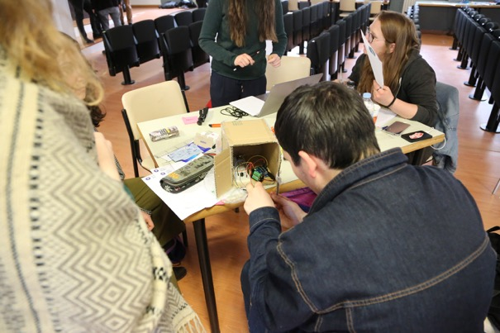
Figure 8 : Séquence de prototypage utilisant ARDUINO

3.3.5 Pitch, critères d’évaluation et jury
Dans l’après-midi, une initiation au pitch a été proposée à des porte-parole.Un guide a été donné pour permettre aux jeunes de structurer une présentation de 5 minutes :
- chiffres clés,
- photos,
- slogan et identité,
- production d’un scénario,
- présentation du prototype.
Le pitch s’est déroulé devant un jury composé d’experts dans différents domaines : secteur public et privé, élus municipaux, investisseurs, académiques, créatifs, entrepreneurs, etc.
A rebours des traditionnels start up challenges, nous avons décidé volontairement de réaliser un jury dont l’objet n’était pas seulement d’évaluer le meilleur projet, mais de vérifier l’acquisition des compétences propres au processus de AYCH :
- Capacité des jeunes à travailler ensemble (soft skills) à travers la réalisation d’un projet,
- Utilisation des Key Enabling Technologies ainsi que des méthodologies design thinking, compétences entrepreneuriales et sensibilisation aux défis sociétaux,
- Compétences de communication devant un public.
Le Creative jam a permis de générer 8 projets distincts, allant du développement d’un outil de sensibilisation aux déchets plastiques, d’une poubelle intelligente, de vêtements réutilisant le plastique recyclé… etc. Toutes les équipes ont pu présenter une contribution. Mais le résultat le plus notable a été l’effet catalyseur sur le projet Atlantic Youth Creative Hub.

Conclusion : Les enseignements du Creative jam : un catalyseur de projet
Dans le cadre d’une réunion de bilan avec les partenaires, nous avons pu identifier quelques points clés de cette session qui a permis une véritable acculturation. Ces points d’intérêt sont multiples et couvrent plusieurs secteurs, qui nous ont permis de nombreux développement du projet Atlantic Youth Creative Hub.

Premier bilan du projet pour les responsables de hubs
Les partenaires ont mentionné l’intérêt de :
- comprendre la démarche de design thinking, son intérêt dans le cadre du projet,
- identifier les besoins de technologies dans le cadre du projet,
- valider et valoriser les méthodes et outils déployés à cette occasion.
Premier bilan du projet pour les jeunes
Pour les jeunes, il s’agissait surtout :
- de bénéficier d’échanges transculturels,
- d'ouvrir les perspectives de développement de projet via la rencontre avec des experts,
- d’appréhender de nouvelles méthodes de réflexion et de faciliter la transition de consommateur au créateur,
- et enfin de surtout gagner en confiance en leur potentiel créatif et entrepreneurial.

Un enrichissement du processus du projet AYCH : une vision moins linéaire, des outils développés au service du projet
Nous pensions que le Creative jam serait le point de départ de projets destinés à être incubés. Cet objectif est toujours d'actualité. Il est certes représentatif d’une grande partie des participants mais le principal acquis du Creative jam était de sensibiliser les jeunes à une première approche de la créativité sans les engager dans un projet entrepreneurial de type start up.
Les retours nous ont permis de démontrer que des jeunes venaient en recherche de compétences plutôt que dans une recherche de parcours d’incubation. Nous avons ainsi développé un modèle 4G mesurant ces acquis : Grasping it, Getting it, Got it, Giveing it. Le Creative jam permet d’avoir le niveau « grasping it ».
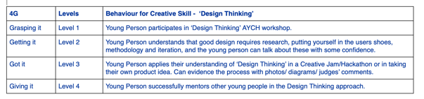
Figure 9 : le modèle 4G.
Nous avons également développé un outil permettant de travailler sur un processus de développement de compétences non linéaire : le AYCH QUEST. Les différentes étapes du processus sont représentées par différents modules qui peuvent être arrangées en fonction du degré de maturité du projet du jeune, voire même de ses besoins d’apprentissage au service d’un projet de développement plus personnel d’acquisition de compétences diverses.
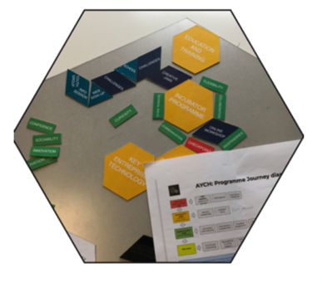
Figure 10 : Le décalage du AYCH QUEST : passer d’une approche linéaire en diagramme à une approche personnalisée en fonction du parcours du jeune.
Les débats issus du Creative jam ont permis de faire émerger les compétences nécessaires au développement des projets. Nous avons convenu d’associer des compétences liées à la créativité (design thinking, photographie, film, fabrication numérique etc.) à des technologies comme le codage ou la programmation, des capacités également à comprendre les mécanismes de l’entreprise, et enfin, des soft skills liées à l’écoute, la flexibilité, résilience ou au leadership par exemple.
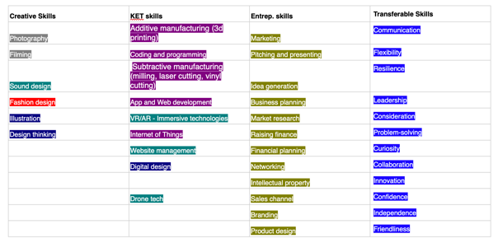
Figure 11 : Table de compétences développée à l’issue du premier Creative jam

Transposition dans d’autres contextes ?
Nous envisageons d’autres développements du Creative jam. Par la nature même de ce projet qui repose sur des problématiques et terrains ancrés et des processus d’itération en co-design, nous sommes amenés à enrichir les dispositifs au cours de prochaines séquences.
Pour des Creative jam transnationaux, des améliorations porteront sur :
- le renforcement de la dimension transnationale par le développement d’outils simplifiés et visuels pour dépasser les barrières de langue,
- Une journée supplémentaire dédiée à l’exploration des problématiques (dans un domaine plus large comme l’urbain) en immersion sur le terrain,
- des attentes moindres en terme de complexité de la réponse au profit d’une meilleure mise en œuvre des outils.
Des Creative jam nationaux sont développés dans chaque hub expérimentent des outils et des méthodologies éprouvées à lors de cette session. Pour ce faire, la mise en œuvre d’une plate-forme de travail collaboratif (wiki) facilitent la capitalisation et le partage des connaissances. Ces formats et outils sont une base solide que nous continuons à enrichir. Les outils d’archivage et de travail collectif (open source) permettent également de croiser les analyses et conclusions des expérimentations et projets, facilitant le passage de relais entre les intervenants des différents hubs. Les outils sont mis en contexte, éprouvés et critiqués. Ils constituent le terreau des premiers ouvrages sur nos travaux. Ce travail de terrain contribue à la fois à l’enrichissement des outils, mais aussi aux échanges entre les hubs et plus largement à la diffusion d’un modèle de coopération pédagogique transnationale autour des questions de créativité.

Références bibliographiques

Brown, T. (2009). Change by Design, How design thinking transforms organizations and inspires innovation, Harper Business. Traduction française, l’Esprit design, le design thinking change l’entreprise et la stratégie, Pearson, coll. Village Mondial, 2010.
Carrier, C. (2009), L'enseignement de l'entrepreneuriat : au delà des cours magistraux, des études de cas et du plan d'affaires. Revue de l’entrepreneuriat
Curedal, R. (2013), Design thinking. Pocket Guide, Design Community College, Inc.
Le Boeuf, J. (2014), Formes de design, Design de services en collectivité, le passage à l’acte, Paris : La Documentation Française. Consultable en ligne : http://blogs.lecolededesign.com/designethistoires/2018/08/01/formes-de-design/
Steen, M. (2013), Co-Design as a Process of Joint Inquiry and Imagination. Design Issues, 29(2), 16-28.
Vial, S. (2015). Le Design. Paris : PUF, Que sais-je ?, 99-106.

L’un des défis a été de traduire un vocabulaire très spécifique (prototypage, idéation, pitch) en éléments concrets pour les partenaires.
Un second Creative jam aura lieu à Gijon en avril 2019.
On retrouvera les projets ici : - ERN (produit IOT) - https://youtu.be/mau45jXwKPQ - TRASHSHARK (véhicule autonome) - https://youtu.be/8CV1Orr_ODQ - THE NON PLASTIC VAN - https://youtu.be/Veve52u9Qjo - SMART BIN APP (produit IOT) - https://youtu.be/45wJ3kgeviQ - FEST (reyclage de vêtements) - https://youtu.be/yoiSFmFh9G0 - Survive S5 (outil de communication) - https://youtu.be/VX78Uede16A - ARPEO (médiation éducative) - https://youtu.be/FcAy5ZI7ydA - Toys to frock (recyclage de vêtements) - https://youtu.be/TY8x3Uvmgoo
http://colossus.lecolededesign.com/forsoni/aych (wiki en cours de développement)

